**МУНИЦИПАЛЬНОЕ ОБЩЕОБРАЗОВАТЕЛЬНОЕ УЧРЕЖДЕНИЕ**

**«СРЕДНЯЯ ШКОЛА №3 ГОРОДА КИРОВСКОЕ»**

**План-конспект урока**

**по гимнастике с фитбольными мячами  
 для учащихся 11 класс (девушки)**

**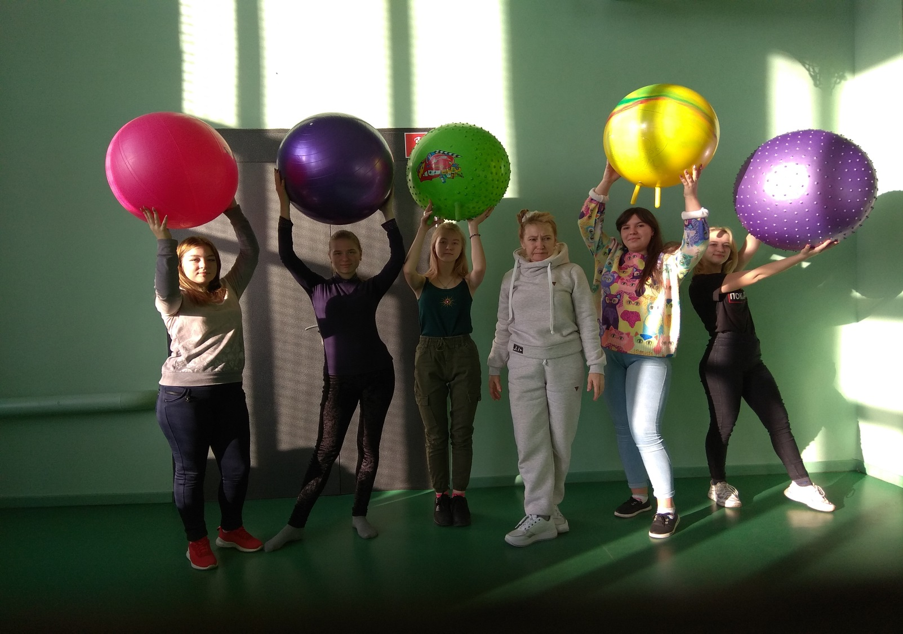**

Провела:

учитель физической культуры

высшей квалификационной категории

Крылова И.В.

г. Кировское

2022 г.

План-конспект урока

по гимнастике в 11 классе (девушки)

**Тема урока:** Ритмическая гимнастика с фитбольными мячами.

**Цели урока:**

1. Улучшить физическое, психологическое и эмоциональное состояние учащихся.
2. Сформировать у учащихся потребность к дальнейшему самостоятельному занятию спортом и развитию физических качеств.

**Задачи урока:**

1. Образовательные: ознакомить учащихся с разновидностью мячей ;
2. Развивающие:

-разучить ритмическую связку упражнений под музыку;

- воздействовать на все части тела, посредством ритмической гимнастики с фитбольными мячами;

-развивать физические качества: гибкость, выносливость, силу.

1. Воспитательные:

- воспитывать музыкальность, чувство ритма;

- воспитывать умение выполнять коллективные действия.

**Место проведения урока**: спортивный зал школы.

**Инвентарь**: фитбольные мячи по количеству учащихся, магнитофон.

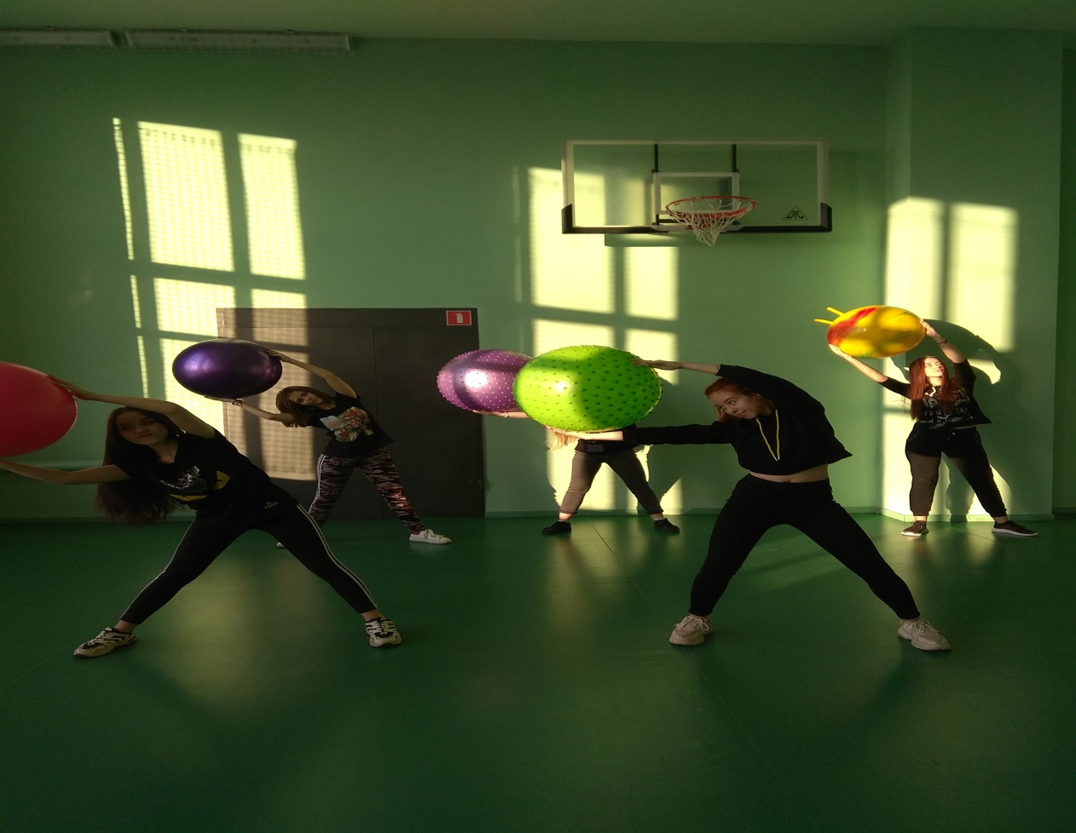

|  |  |  |  |  |  |  |  |
| --- | --- | --- | --- | --- | --- | --- | --- |
| **I Подготовительная часть 10-15 мин** | | **I. Построение.**  **Сообщение задач урока. Пульсометрия.**  **История возникновения фитбольного мяча.**    **II. Разминка**  Строевые упражнения на месте:  - поворот налево, направо, кругом; - перестроение в 3 шеренги.  Упражнения на дыхание  1.Повороты головы  - 1-2 вправо  - 3-4 влево  2. Поднимание плеч  - 1-2 поочередно  - 3-4 одновременно   3. Наклоны  - 1-2 вправо  - 3-4 влево  3.Поднимание стоп  - 1-2 поочерёдно  - 3-4 одновременно  4. Ходьба с заданием : - обычная ходьба; - ходьба на носках, руки за головой; - ходьба на пятках, руки на поясе; - ходьба на внешней стороне стопы, на внутренней стороне стопы, руки за спиной; - ходьба в полуприседе, руки вперёд; - обычная ходьба.   5. Бег с заданием:  - обычный бег; - бег с подскоками; - бег с захлёстыванием голени; - бег с высоким подниманием бедра; - бег спиной вперёд; - бег в обратном направлении по сигналу.  6. Ходьба с восстановлением дыхания. По ходу движения девушки берут мячи (по команде учителя). | 1 мин.  1-2мин  30 сек  30 сек  30 сек  2-3 мин  2-3мин  30 сек. | | | Обратить внимание на внешний вид, наличие спортивной формы и спортивной обуви  Обратить особое внимание на дыхание  Добиться чёткого выполнения команд.  Расчёт «по три».  Дистанция 2-3 шага.  Следить за осанкой, голову держать прямо, не сутулиться.  Спина прямая, лопатки сведены.  Плечи вперёд не наклонять, смотреть вперёд.  Спина прямая, вперёд не наклоняться.  Этими упражнениями мы укрепляем мышцы голени, щиколотки и своды стопы.  Дистанция 3-4 шага.  Дышим носом.  Выше, посильней оттолкнуться.  Пятки достают до ягодиц.  Выше колено, чаще движения.  Смотрим через левое плечо.  Через стороны руки вверх – вдох, вниз – выдох. | |
| C:\Users\Admin\Pictures\IMG_20201113_082917.jpg | | | | | | | |
| **II Основная часть.**  **20-25 мин**  C:\Users\Admin\Desktop\фитбол\IMG_20201113_082749.jpg  C:\Users\Admin\Desktop\фитбол\IMG_20201113_082917.jpg  C:\Users\Admin\Desktop\фитбол\IMG_20201113_082649.jpg | | **.**Упражнение с фитболами  1. Приседания  И.п. – ноги врозь; мяч в руках  1-2 – сид  3-4 – возвращаемся в и.п.  2. Приседания около мяча  И.п. – выпад правой вперед; мяч на полу с правой стороны; руки на мяче.  - 1-2 – приседание левой ногой  - 3-4 – возвращаемся в и.п.  3. Приседание около мяча  И.п. – выпад левой вперед; мяч на полу с левой стороны; руки на мяче.  - 1-2 – приседание правой ногой  - 3-4 – возвращаемся в и.п.  4. Упражнение для внутренней поверхности бедра  И.п. – мяч между ног, ноги согнуты; руки вдоль туловища  - 1-2 – сжимаем мяч внутренней частью бедра; руки поднимаем вверх  - 3-4 – возвращаемся в и.п.  5. Перекатывание  И.п. – ноги на ширине плеч; мяч на полу впереди; руки на мяче  - 1-2 – перекат мяча руками вперед  - 3-4 – возвращаемся в и.п.   6. Наклоны в стороны  И.п. – ноги на ширине плеч; руки подняты с мячом над головой  направо  опираются на мяч.  вернитесь в исходное положение. | 6-8 раз  6-8 раз  6-8 раз  6-8 раз  6-8 раз  6-8 раз | | | 1.Обратить особое внимание: сид под углом 90 градусов  2.Обратить внимание на правильное положение туловища, ноги слегка согнуты в коленях  3.Обратить внимание на правильное положение туловища, ноги слегка согнуты в коленях  4.Обратить особое внимание на положение рук      5.Обратить особое внимание: спина ровная  6. Обратить особое внимание на спину | |
| C:\Users\Admin\Desktop\фитбол\IMG_20201113_082817.jpg  C:\Users\Admin\Desktop\фитбол\IMG_20201113_083108.jpg  C:\Users\Admin\Desktop\фитбол\IMG_20201113_082853.jpg  C:\Users\Admin\Desktop\фитбол\IMG_20201113_083108.jpg  **III. Заключительная часть. 5мин.** | 7.Упражнения для укрепления спины  И.п. – лежа на мяче; бедра прижаты к мячу; руки на мяче.  - 1-2 – подъем туловища с отведением рук в стороны  - 3-4 – возвращаемся в исходное положение  8. Упражнения на пресс  И.п. – лежа на мяче; руки согнуты за головой; ноги согнуты в коленях  - 1-2 – поднять верхнюю часть туловища  - 3-4 – возвращаемся в и.п.  9. Упражнения на пресс  И.п. – лежа на мяче; руки согнуты за головой; ноги согнуты в коленях  - 1-2 – поднять верхнюю часть туловища, поворот направо  - 3-4 – возвращаемся в и.п.  -5-6 – подъем верхней части туловища, поворот налево  -7-8 – возвращаемся в и.п.  10. Укрепление ягодичных мышц  И. п. – лежа на полу, стопы опираются на мяч.  - 1-2 – подтянуть колени к груди, перекатив мяч к ягодицам  - 3-4 – выпрямите ноги и вернитесь в исходное положение.  11. Укрепление спины  И.п. – ноги врозь; мяч  в руках.  - 1-2 – наклон на 90 градусов  - 3-4 – поднять руки с мячом вверх  - 5-6 – возвращаемся в и.п.  12. Обратный мостик  И.п. – лежа на полу, руки выпрямлены в стороны,  - 1-2 – поднять ягодицы вверх.  - 3-4 – вернуться в и. п.  13. Укрепление верхней и нижней части пресса  И.п. – лежа на спине; ноги согнуты под углом 90 градусов; мяч на ногах  - 1-2 – выпрямить ноги не опуская их на пол, мяч перекатывается в руки.  - 3-4 – возвращаемся в и.п.    1.Упражнения на гибкость, в положении лёжа,  сидя, стоя. 2Упражнения на расслабление и восстановление дыхания.  3. Пульсометрия.  4..Построение, подведение итогов урока.  5. Домашнее задание. | | | 6-8 раз  6-8 раз  6-8 раз  6-8 раз  6-8 раз  6-8 раз  6-8 раз | 7. Обратить особое внимание на положение головы – опускать ниже горизонтали  8.Обратить особое внимание: не сцепляйте  кисти между собой; голова не выше горизонтали  9. Обратить особое внимание: не сцепляйте  кисти между собой; голова не выше горизонтали  10. Обратить особое внимание:  мяч должен перекатиться вперед. Задержитесь в этом положении на несколько секунд.  11.Обратить внимание на правильное дыхание  12.Обратить внимание: ладони направлены вниз и прижаты к полу; ноги прямые и расположены на фитнес-мяче, стопы натянуты на себя.  13. Обратить особое внимание:  не опускать ноги на пол.  Следите, чтобы тело образовало прямую линию; во время выполнения сохраняйте постоянным напряжение пресса  Обратить внимание на дыхание.  Осуществление визуального контроля за состоянием учащихся.  Домашнее задание:  -приседания с фитболом;  -выпады с мячом в руках;  -упражнения на растяжку. | |